1. 运行环境 jdk 32位
2. 所需要的 软件 idea、maven
3. 打开前端界面UHFReaderWeb\Index.html 修改 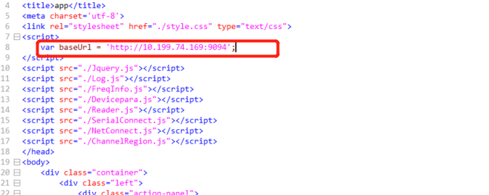

改为 http://本地ip+9094

在idea 导入项目， 运行main函数进行启动项目 ，出现jvm 表示项目运行成功。连接好硬件设备 。双击index.html。 选择端口号 点击open 按钮，点击start 按钮进行开始 即可 读取到卡片数据。